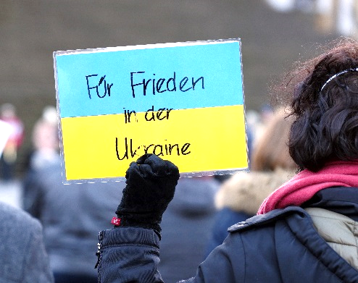
Gebet um Frieden in der Ukraine

Es ist Krieg. Ein ratloser Psalm.
von Stephan Wahl

Aufgeschreckt bin ich, Ewiger, reibe mir zitternd die Augen,
ein Traum muss es sein, ein schrecklicher, ein Alptraum.

Entsetzt höre ich die Nachrichten, kann es nicht fassen,
Soldaten marschieren, kämpfen und sterben. Es ist Krieg.

Der Wahn eines Mächtigen treibt sie zu schändlichem Tun,
mit Lügen hat er sie aufgehetzt, mit dem Gift seiner Hassreden.

In den Kampf wirft er sie, missbraucht ihre Jugend, missbraucht ihre Kraft,
erobern sollen sie, töten sollen sie, sein Befehl ist eiskalt.

Seine Nachbarn hat er zu Feinden erklärt, ein Zerrbild gemalt,
in den dunkelsten Farben seiner wirren Machtphantasien.

Angst und Schrecken verbreiten sich, blankes Entsetzen,
wieviele Verletzte wird es geben, wieviel Tote?

Wann wird die gefrässige Gier des Tyrannen gesättigt sein,
wann der Blutstrom versiegen, wann die Waffen schweigen?

Hilflos starre ich auf die Bilder und Meldungen,
meine Fäuste voll Wut, in meinen Augen regnet es.

Fahr den Kriegstreibern in die Parade, Ewiger. Allen!
Leg ihnen das Handwerk, lass sie straucheln und fallen.

Wecke den Mut und den Widerstand der Rückgrat-Starken,
lass das Volk sich erheben und die Verbrecher entlarven.

Nicht entmutigen lassen sollen sich alle, die an den Frieden glauben,
die unverdrossen ihre Stimme erheben, gegen Verführer immun sind.

Sei unter denen, die nicht schweigen, die nicht wegschauen,
die nicht achselzuckend sagen, was kann ich schon bewirken.

Höre unser Beten, unser Schreien, es töne in Deinen Ohren,
unsere Angst um die Welt unserer Kinder und Kindeskinder.

Sie hast Du uns in die Hände gegeben, Deine Welt ist die unsrige,
In die Hände fallen soll sie nicht den Machthungrigen ohne Gewissen.
Nie werde ich verstehen, warum Du dem allen nur zusiehst,
Deine Hand nicht eingreift und die Tyrannen zerschmettert.

… jetzt aber will ich nicht aufgeben, zu tun, was ich tun kann,

damit wir jetzt und auch künftig den Namen verdienen,
den wir so selbstverständlich als unseren eigenen tragen,

und ehrlich und glaubwürdig und unverhärtet berührbar,
als menschlicher Mensch unter menschlichen Menschen leben.
Fürbitten

Lasst uns beten zum Gott und Vater aller Menschen, der allein die Welt zum Frieden führen kann:

- Für die Menschen in der Ukraine, die unter Krieg und Gewalt leiden: um Hoffnung und Kraft in ihrer Bedrängnis.

- Für die christlichen Kirchen in der Ukraine: um den Geist der Zuversicht, damit sie den Menschen aus der Kraft des Evangelium beistehen.

GL 837: Unser Beten steige auf zu dir...

- Für alle, die unter den Völkern Einfluss haben und Macht ausüben: um den Geist der Friedfertigkeit und Versöhnung und um Ehrfurcht vor dem Leben und dem Gewissen jedes Menschen.

- Für alle, die die Folgen von Unfrieden und Hass am eigenen Leib verspüren. Für die, die im Unrecht des Krieges nun bereits ihr Leben verloren haben. Für alle, die ihre Heimat verlassen und flüchten aus Angst und Verzweiflung: Sieh an die Not, Herr unser Gott, und rette uns.

GL 837: Unser Beten steige auf zu dir …

- Für alle, die in ihren Familien Streit und Zwietracht erleben: um die Gnade, das Geschenk des Friedens von Gott anzunehmen und es weiterzugeben.

- Für uns selber, die wir allein hilflos sind gegenüber der Bedrohung unserer Welt: um den Beistand des Geistes Gottes, um Hellhörigkeit für seinen Anruf und um die Kraft zum Frieden mit allen Menschen.

GL 837: Unser Beten steige auf zu dir …

Denn du, o Gott, trägst das All durch dein machtvolles Wort. Auf dich und die Kraft deines Geistes setzen wir unser ganzes Vertrauen. Dir sei Lob und Dank durch Christus, unseren Herrn, jetzt und in Ewigkeit. Amen

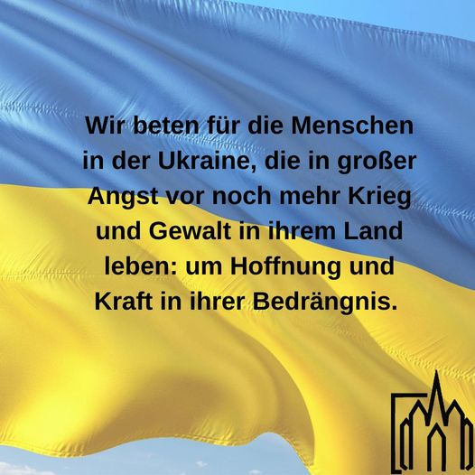
Gebet um Frieden aus Taizé

Du liebender Gott,
fassungslos stehen wir vor der Gewalt auf unserer Welt;
besonders in diesen Tagen –
angesichts des Kriegs in der Ukraine.
Gib uns die Kraft, solidarisch denen nahe zu sein,
die betroffen sind und in Angst leben.
Steh all denen bei, die in diesem Teil der Welt
besonders auf Gerechtigkeit und Frieden hoffen.
Sende uns den Heiligen Geist, den Geist des Friedens,
damit die Politiker ihre Entscheidungen
in großer Verantwortlichkeit treffen.

Bilder: Vorderseite: Friedensgebet für die Ukraine von Peter Weidemann in pfarrbriefservice.de, Friedenstaube gemeinfrei; Rückseite: Bistum Limburg

